課程 | ISO 9001:2015 內部稽核實務訓練 |  |  | 講師 | 黃清亮
日期 | 113.05.10、05.17 (星期五) |  |  | 時間 | 9:00-16:00 (08:40報到)
課程  目的 | 培育企業ISO 9001：2015年版內部稽核人員，對ISO 9001：2015年版的體系架構與要求的認識，並學習溝通指導與審核技巧，協助管理階層以落實及改善企業ISO 9001體系達到組織目標。
課程  內容 | - 國際標準ISO 9001：2015的概念 1.ISO 9001的發展 2. ISO 9001有關的其他標準 3. ISO 9001的架構 4. ISO 9001的基本目標  - 七大品質管理原則解釋與應用 1.實施七大品質管理的利益與應有行動  - 顧客導向與過程方法概述 1.過程與過程方法 2.過程監控與測量 3.過程分析與改進  - ISO 9001標準的要求重點 1.組織背景 2.領導統御 3.規劃 4.支援 5.營運作業 6.績效評估 7.改善  - ISO 9001：2015之國際標準版稽核技巧與要點解說 1.稽核之種類介紹 2.內部稽核條文規範 3.內部稽核之基本觀念 4.內部稽核依據之標準 5.稽核責任 6.內部稽核程序與實務 7.情境案例研討與經驗分享
費 用 | 會員 | 2500/2天 | 同公司報名第二位以上享九折優惠
 | 非會員 | 4000/2天

報名前請先閱讀如下，以確保您的權益
- 指導單位：經濟部中小及新創企業署中小企業發展基金
- 承辦單位：台南市工業會
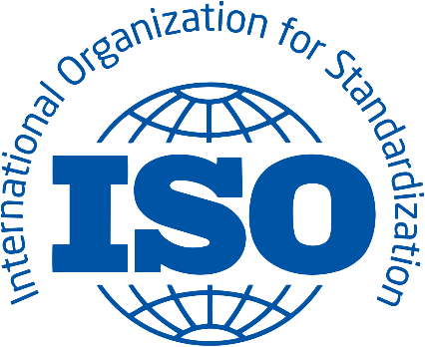
- 報名方式：詳填以下報名表連同繳費證明，傳真或郵寄至台南市工業會，並請來電確認。
- 上課地點：勞工育樂中心第二教室（台南市南區南門路261號2樓）
- 招生人數：50人(名額有限，額滿為止)
- 繳費方式：郵寄現金袋或郵政劃撥 (劃撥帳號:31399434戶名:台南市工業會)
為避免資源浪費，報名後若不克參加酌收手續費10%。
上課前請先完成匯款，未完成者自動取消報名。
- 聯絡方式：電話：06-2136711 傳真：06-2139309 聯絡人：陳鴻萱小姐
- 附則：1.本會保有課程更動之權利，如不便之處請見諒。2.為了響應環保，請自備環保杯。
煩請臨時有事不克參加之學員，務必來電取消，以免造成困擾，
若未來電取消將暫停下次課程報名!!!

-----------------------------------煩請填妥資料並剪下回傳----------------------------------
〈ISO 9001:2015 內部稽核實務訓練〉講習會113.05.10、05.17
姓 名 | 職 稱 | 備 註
 |  | 聯絡人
 |  | 電 話
公 司 名 稱 |  | 公 司 章
縣市合併後，我們擴大服務範圍

